# **I Ballenas en el Corazón de Quebec**

**MT-41475** - Web: <https://viaje.mt/cqkuu>

**6 días y 5 noches**

Desde $1199 USD | CPL + 599 IMP

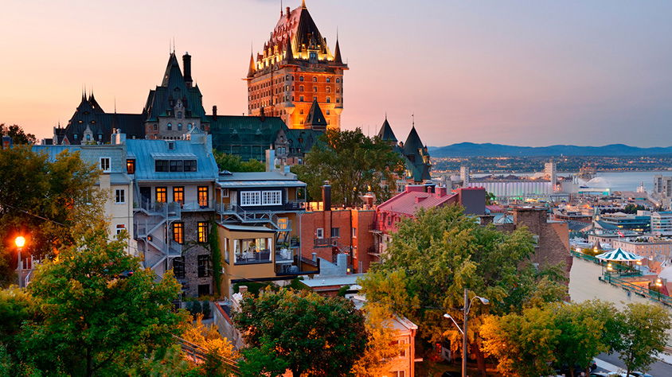

**Incluye vuelo con**

|  |
| --- |
|  |

#### **I SALIDAS**

#### **I PAISES**

Canadá.

#### **I CIUDADES**

Montreal, Quebec, Charlevoix.

#### **I ITINERARIO**

**DíA 1 MéXICO - MONTREAL**

A la hora indicada presentarse en el Aeropuerto Internacional de la Ciudad de México, paratomar el vuelo con destino a Montreal, llegada y traslado al hotel

**DIA 02. MONTREALmdash;QUEBEC CITY**

Desayuno continental. Nos despediremos de esta gran ciudad de Montreal no sin antes visitar su Estadio Olímpico, sede de los juegos olímpicos de 1976.

A la llegada a Quebec de un tour panorámico de la ciudad cuna de la Nueva Francia, uno de los más viejos asentamientos europeos en América y la única ciudad fortificada patrimonio mundial de la UNESCO al norte de México. Durante este bonito recorrido podrán apreciar el viejo Quebec, un vecindario histórico y lleno de vida donde se encuentra el encantador barrio Petit-Champlain, la Plaza Real, la iglesia de Notre-Dame-Des-Victoires, La Basílica Catedral de Notre-Dame de Québec, el histórico Chacirc;teau Frontenact disentilde;ado en un estilo Chacirc;teauesque, es uno de los íconos de la ciudad Quebec y el uno de los hoteles más fotografiados del mundo. A un costado se encuentra la Terraza Dufferin donde se aprecia el rio San Lorenzo y la ciudad de Levis. Pasaremos por Palacio Provincial de Quebec Alojamiento.

**DIA 03. QUEBEC**

Desayuno continental. En esta hermosa ciudad disfrutarán de un día libre (sin transporte). Se les ofrecerá una actividad opcional de medio día para conocer la cuesta de Beaupré con parada para apreciar la Basílica de Santa Ana de Beaupré, lugar en el cual se conserva el brazo de Santa Ana.

Y para finalizar, se hace una parada en la majestuosa cascada de Montmorency treinta metros más alta que las cataratas del Niagara. Alojamiento.

**DIA 04. QUEBEC - CHARLEVOIX - QUEBEC**

Desayuno continental. almuerzo. Salida hacia la mas bonita region de Quebec, Charlevoix, recorriendo pintorescos pueblos hasta llegar a la Bahia de St Catherine donde tomaremos un barco para realizar un Safari Fotografico de las ballenas. Frecuentan la ballena azul, la ballena gris y las Ballenas blancas del artico (belugas). Almuerzo incluido en el tipico pueblo de Tadoussac. Regreso al hotel al final de la tarde. Alojamiento

**.**

**DIA 05. QUEBEC - MONTREAL**

Desayuno continental. Salida hacia la ciudad de Montreal, capital cultural y de la moda. Canada tambien se distingue por la vida nocturna y su gastronomia. Visita panoramica de la ciudad de Montreal, pasaremos por la Universidad de McGill, la milla cuadrada dorada, Oratorio San Jose, el Monte Real, pararemos en uno de sus miradores, barrio latino. Luego del almuerzo (no incluido) continuaremos nuestra visita panoramica hacia el Viejo Montreal, pasando por la plaza de armas, basilica de Notre Dame (Admision NO incluida), el viejo Puerto, la plaza Jacques Cartier, el edificio del ayuntamiento. Resto de la tarde libre. Alojamiento

**DíA 06. MONTREAL - MéXICO**

Desayuno continental. (según horario de vuelo). A la hora coordinada, traslado hacia el Aeropuerto. Nos despedimos y les deseamos un muy buen viaje de vuelta a casa. Montreal continuamente es una ciudad en remodelación, muchas de las vías se pueden encontrar cerradas por lo cual se puede citar de 5 a 6 horas de anticipación del vuelo.

**Nota**

: si el vuelo sale por la tarde, recomendamos de manera opcional (no incluido) explorar el RiverWalk, un sendero junto al río Bow que ofrece vistas panorámicas y una experiencia relajante. Disfruta de vistas impresionantes de la ciudad y las montantilde;as circundantes desde la cima de la icónica Calgary Tower. O Visita el Heritage Park Historical Village: Sumérgete en la historia de Calgary en este pueblo histórico. Explora la vida en las praderas, sube a un antiguo tren de vapor y descubre vehículos antiguos en el Gasoline Alley Museum.

#### **I TARIFAS**

- Precios indicados por persona en USD - Los precios cambian constantemente, así que te sugerimos la verificación de estos, y no utilizar este documento como definitivo, en caso de no encontrar la fecha dentro del recuadro consultar el precio del suplemento con su ejecutivo.

#### **I HOTELES**

|  |  |  |  |
| --- | --- | --- | --- |
| **HOTELES PREVISTOS O SIMILARES** | | | |
| **PAíS** | **CIUDAD** | **HOTEL (Opción A)** | **TIPO** |
| Canadá | Montrel | Hotel Faubourg | Turista |
| Quebec | Quality Inn | Turista |
| ésta es la relación de los hoteles utilizados más frecuentemente en este circuito. Reflejada tan sólo a efectos indicativos, pudiendo ser el pasajero alojado en establecimientos similares o alternativos. | | | |

**Precios vigentes hasta el 19/10/2025**

#### **I EL VIAJE INCLUYE**

● Boleto de avión clase turista México - Montreal - México

● Traslado aeropuerto – hotel – aeropuerto

● 5 noches de alojamiento en hoteles categoría turista

● Desayunos Continentales Canadienses descritos en el itinerario.

● Guía de habla hispana

● Visitas de ciudad descritas en itinerario

● Documentos electrónicos Código QR (Empresa Socialmente Responsable)

#### **I EL VIAJE NO INCLUYE**

● Impuestos en USD por persona

● Gastos de índole personal y extras en los hoteles

● Ningún servicio no especificado como incluido o especificado como opcional

● Propinas (pagaderas en destino)

● Visa de ingreso a Canadá y/o e-TA

#### **I NOTAS**

**NOTAS DE LAS TARIFAS**

Máximo 4 personas por habitación entre adultos y menores

Mega Travel se encuentra sujeto a las políticas y restricciones que imponga el gobierno canadiense para reapertura de fronteras

Precio sujeto a disponibilidad hasta el momento de reservar

El orden de las visitas podría ser modificada

**POLÍTICAS DE CONTRATACIÓN Y CANCELACIÓN**

<https://cdn.mtmedia25.com/contratos/contratoadhesion-astromundo-20241002.pdf>

**Precios indicados en USD, pagaderos en Moneda Nacional al tipo de cambio del día.**

**Los precios indicados en este sitio web, son de carácter informativo y deben ser confirmados para realizar su reservación ya que están sujetos a modificaciones sin previo aviso.**

#### **VISA**

**CANADÁ:**

**A PARTIR DEL 29 DE FEBRERO DE 2024 , LOS CIUDADANOS MEXICANOS QUE VIAJEN A CANADÁ DEBEN CUMPLIR LOS SIGUIENTES REQUISITOS:**

* 1) Si tienes una visa americana vigente o tuviste una visa Canadiense en los últimos 10 años, es necesario tramitar una nueva eTA. Consulta el siguiente link:<https://www.canada.ca/en/immigration-refugees-citizenship/services/visit-canada/eta/apply.html>
* 2) Si no cumples con alguno de los requisitos anteriores, es necesario tramitar una Visa de Turista. Consulta el siguiente link: <https://cafe-mt.b-cdn.net/mtmediacafe/descargables/canada-visa-2024.03.07.pdf>